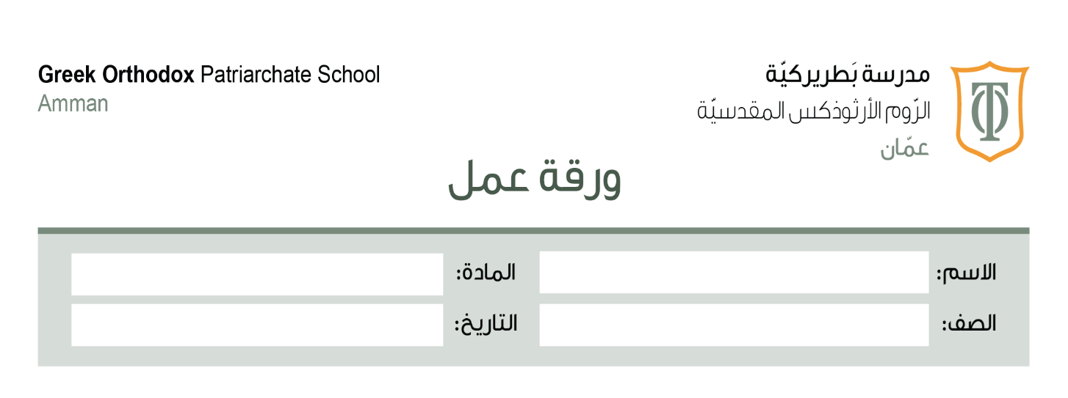
2025/12/ 17
3333333333333333.
أبني لغتي/ الفعل المضارع المعرب والمبني
السادس
الهدف التّعليميّ: التّعرف على حالات إعراب وبناء الفعل المضارع
الفعل المضارع

* هو فعل معرب ومبني .
* الأصل في الفعل المضارع أنّه فعل مُعرب مرفوع ، فمثلًا :
يركضُ: فعل مضارع مرفوع وعلامة رفعه الضمة الظاهرة.
* وقد يسبق بالنواصب وهي ( أنْ، لنْ، كي ، حتى ، لام التعليل )
مثل: لن يذهبَ: لن: حرف نصب
يذهبَ: فعل مضارع منصوب وعلامة نصبه الفتحة الظاهرة
* وقد يسبق بالجوازم وهي ( لم ، لما ، لا الناهية ، لام الأمر).
مثل: لمْ يفهمْ: لمْ:حرف جزم / يفهمْ: فعل مضارع مجزوم وعلامة جزمه السكون

ويقسم الفعل المضارع المعرب إلى ثلاثة أقسام :
3
فعل مضارع معتل الآخر

مثل: يرعى

2
فعل مضارع من الأفعال الخمسة
مثل: يلعبون

1
الفعل المضارع صحيح الآخر
مثل: يدرسُ

ا

وفي كل قسم سنتعلم كيف ننصب ونرفع ونجزم الفعل المضارع
الفعل المضارع صحيح الآخر

* إذا جاء مرفوعًا فإنّ علامة رفعه الضمة الظاهرة ،مثل: يلعبُ
* إذا جاء منصوبًا فإنّ علامة نصبه الفتحة الظاهرة مثل: لن يلعبَ
* إذا جاء مجزومًا فإنّ علامة جزمه السكون مثل: لمْ يلعبْ

الأفعال الخمسة

هي أفعال مضارعة اتصلت بــ واو الجماعة مثل: يكتبون – تكتبون
ألف الاثنين مثل: يكتبان – تكتبان
ياء المخاطبة مثل: تكتبين
* كيف نرفع وننصب ونجزم الأفعال الخمسة ؟؟
* إذا جاء مرفوعًا فإنّ علامة رفعه ثبوت النون
مثل: يفهمون، تعرب: فعل مضارع مرفوع وعلامة رفعه ثبوت النون لأنّه من الأفعال الخمسة
الواو: ضمير متصل مبني في محل رفع فاعل
* إذا جاء منصوبًا فإنّ علامة نصبه حذف النون
مثل: لن تذهبا، تعرب: لن: حرف نصب / تذهبا: فعل مضارع منصوب وعلامة نصبه حذف النون لأنّه من الأفعال الخمسة
الألف: ضمير متصل مبني في محل رفع فاعل
* إذا جاء مجزومًا فإنّ علامة جزمه حذف النون
مثل: لم تسمعي، تعرب: لم: حرف جزم / تسمعي : فعل مضارع مجزوم وعلامة جزمه حذف النون لأنّه من الأفعال الخمسة
الياء: ضمير متصل مبني في محل رفع فاعل

الفعل المضارع معتل الآخر

1- الفعل المضارع معتل الآخر بالألف مثل: يرعى ، يسعى
* إذا جاء مرفوعًا فإنّ علامة رفعه الضمة المقدرة بسبب التعذر
* إذا جاء منصوبًا فإنّ علامة نصبه الفتحة المقدرة بسبب التعذر
* إذا جاء مجزومًا فإنّ علامة جزمه حذف حرف العلة
مثل: يرعى : فعل مضارع مرفوع وعلامة رفعه الضمة المقدرة منعًا من ظهورها التعذر
مثل: لن يرعى: فعل مضارع منصوب وعلامة نصبه الفتحة المقدرة بسبب التعذر
مثل: لا ترعَ : فعل مضارع مجزوم وعلامة جزمه حذف حرف العلة

2- الفعل المضارع معتل الآخر بالواو مثل: يسمو ، ينمو
* إذا جاء مرفوعًا فإنّ علامة رفعه الضمة المقدرة بسبب الثقل
مثل: ينمو: فعل مضارع مرفوع وعلامة رفعه( الضمة المقدرة) منعًا من ظهورها الثقل
* إذا سُبق بأداة نصب فإنّ علامة نصبه( الفتحة الظاهرة) لا يوجد ثقل
مثل: لن يسموَ تعرب: لن: حرف نصب / يسموَ: فعل مضارع منصوب بالفتحة الظاهرة
* إذا سُبق بأداة جزم فإنّ علامة جزمه (حذف حرف العلة )
مثل: لا تشكُ : لا :حرف جزم / تشكُ : فعل مضارع مجزوم وعلامة جزمه حذف حرف العلة
3- فعل مضارع معتل الآخر بالياء مثل: يبكي ، يرمي .
* إذا جاء مرفوعًا فإنّ علامة رفعه الضمة المقدرة بسبب الثقل
مثل: يبكي: فعل مضارع مرفوع وعلامة رفعه الضمة المقدرة منعًا من ظهورها الثقل
* إذا سُبق بأداة نصب فإنّ علامة نصبه ( الفتحة الظاهرة، لا يوجد ثقل )
مثل: لن يرميَ : فعل مضارع منصوب بالفتحة الظاهرة
* إذا سُبق بأداة جزم فإنّ علامة جزمه (حذف حرف العلة )
مثل: لا تبكِ لا: حرف جزم ونهي
تبكِ: فعل مضارع مجزوم بحذف حرف العلة .
الفعل المضارع المبني

* حالات بناء الفعل المضارع :
1- يُبنى على السكون : إذا اتصل (بنون النسوة)
مثل: يفهمْنَ ويُعرب: فعل مضارع مبني على السكون لاتصاله بنون النسوة
النون: ضمير متصل مبني في محل رفع فاعل
2- يُبنى على الفتح: إذا اتصل به نونا التوكيد الخفيفة والثقيلة
نون التوكيد الخفيفة تُكتب بهذا الشكل (نْ) / نون التوكيد الثقيلة (نَّ)
مثل: يكتبَنْ ويعرب: فعل مضارع مبني على الفتح لاتصاله بنون التوكيد الخفيفة

